113年智慧行動商務系統開發班第1期

資料庫應用與開發實務學習評量

|  |  |  |  |
| --- | --- | --- | --- |
| **評量編號** | 2-3 | | |
| **評量主題** | SQL語法及T-SQL程式設計 | **實施時間** | 2025/1/10 |
| **評量形式** | 作業紀錄 | **評量日期** | 2025/1/10 |
| **評量目的** | 評定學員是否具備下列能力：   1. 撰寫各種SQL DML、SQL DDL語法之能力。 2. 使用T-SQL語言撰寫出Database、Table、Stored Procedure、Function等物件之能力。 | | |
| **評量說明** | **請先用題目給的原始資料來源檔建立指定之資料庫後，完成以下任務。**  **任務一：**依據題目要求，撰寫相對應的SQL DML Script。  **任務二：**依據題目要求，撰寫相對應的合併查詢及子查詢SQL Script。  **任務三：**依據題目要求，撰寫SQL DDL Script。  **任務四：**依據題目要求，撰寫預存程序(Stored Procedure)。  **任務五：**依據題目要求，撰寫自訂函數(Function)。 | | |
| **提交要求** | 繳交時請以FTP上傳**本作業文件檔及SQL Script原始檔**各一份，**SQL Script的副檔名請存為 .sql**，並將所有檔案放置於「完成結果檔」資料夾內，資料夾名稱請用**兩碼學號與姓名**，例如1號王小明，資料夾請命名為「01王小明」。 | | |

座號：15 姓名：陳延銓

**請利用Northwind.sql的檔案建立本評量要使用的資料庫Northwind**

**任務一：依據題目要求，撰寫相對應的SQL DML Script。**

**利用Northwind資料庫，寫出可以查出下列資料的SQL DML語法**

1. **基本查詢**
2. 在【員工】資料表中找出所有在1993年(含)以後到職的資料。

select * from Employees where HireDate >= '1993-1-1'

1. 在【訂單】資料表找出送貨郵遞區號為44087與05022及82520的資料。

select * from Orders

where ShipPostalCode = '44087' or ShipPostalCode = '05022' or ShipPostalCode = '82520'

1. 在【產品】資料表中找出庫存量最多的前6名資料記錄。

select top 6 with ties * from Products order by UnitsInStock desc

1. 在【訂單】資料表中找出尚未有送貨日期的記錄資料。

select * from Orders where ShippedDate is null

1. 在【訂單明細】資料表中找出訂購的產品數量介於20~40件的資料記錄。

select * from OrderDetails where Quantity between 20 and 40

**(二) 統計查詢**

1. 計算【產品】資料表中類別號為2的產品資料平均單價。

select CategoryID, round(avg(UnitPrice),2) as AvgUnitPrice from Products

where CategoryID = '2' group by CategoryID

1. 在【產品】資料表中找出庫存量小於安全存量，且尚未進行採購的產品資料記錄。

select * from Products where UnitsInStock < ReorderLevel and UnitsOnOrder = 0

1. 在【訂單明細】資料表找出訂單中包含超過5種產品的資料記錄。

select OrderID, count(*) from OrderDetails group by OrderID having count(*) > 5

1. 在【訂單明細】資料表中顯示出訂單號碼10263所有產品的價格小計。

select OrderID, ProductID, (UnitPrice * Quantity) * (1 - Discount) as 小計 from OrderDetails

where OrderID = '10263'

1. 利用【產品】資料表資料，統計出每一個供應商各提供了幾樣產品。

select SupplierID, COUNT(*) as CountType from Products group by SupplierID

1. 利用【訂單明細】資料表資料，統計出各項商品的平均單價與平均銷售數量，並列出平均銷售數量大於10的資料，且將資料依產品編號由小到大排序。

select ProductID, avg(UnitPrice) as AvgUnitPrice, avg(Quantity) as AvgQuantity from OrderDetails

group by ProductID having avg(Quantity) > 10 order by ProductID

**任務二：依據題目要求，撰寫相對應的合併查詢及子查詢SQL Script。**

**利用Northwind資料庫，寫出可以查出下列資料的SQL DML語法**

1.請試寫一合併查詢，查詢出訂購日期落在1996年7月並指定送貨公司為「United Package」的有訂單之訂貨明細資料，並列出訂單號碼、產品類別名稱、產品名稱、產品訂購單價、產品訂購數量、產品價錢小計、客戶編號、客戶名稱、收貨人名字、訂購日期、處理訂單員工的姓名、貨運公司、供應商名稱等資料項目，其中產品價錢小計請以四捨五入計算至整數位。

select O.OrderID, CA.CategoryName, P.ProductName, P.UnitPrice, P.QuantityPerUnit,

round((OD.Quantity * OD.UnitPrice) * (1-OD.Discount), 0) as AvgUnitPrice, C.CustomerID, C.CompanyName,

C.ContactName, O.OrderDate, E.FirstName + E.LastName as EmployeesName, SH.CompanyName, S.CompanyName

from Orders as O

inner join OrderDetails as OD on O.OrderID = OD.OrderID

inner join Products as P on OD.ProductID = P.ProductID

inner join Categories as CA on CA.CategoryID = p.CategoryID

inner join Customers as C on c.CustomerID = O.CustomerID

inner join Employees as E on e.EmployeeID = O.EmployeeID

inner join Suppliers as S on S.SupplierID = P.SupplierID

inner join Shippers as Sh on sh.ShipperID = o.ShipVia

where Sh.CompanyName = 'United Package'

2. 請利用exists運算子配合子查詢式，找出哪些客戶從未下過訂單，並列出客戶的所有欄位。(不可用到in運算，亦不可用合併查詢式)

select * from Customers

where not exists (select * from Orders where Customers.CustomerID = Orders.CustomerID)

3. 請利用in運算子配合子查詢式，查詢哪些員工有處理過訂單，並列出員工的員工編號、姓名、職稱、內部分機號碼、附註欄位。(不可用到exists運算，亦不可用合併查詢式)

select e.EmployeeID, e.FirstName + e.LastName as EmployeeName, e.Title, e.Extension, e.Notes

from Employees as E where E.EmployeeID in (select distinct EmployeeID from Orders)

4. 請合併查詢與子查詢兩種寫法，列出1998年度所有被訂購過的產品資料，並列出產品的所有欄位，且依產品編號由小到大排序。(寫合併查詢時不得用任何子查詢式，寫子查詢時不得用任何合併查詢式)

合併查詢：

select P.* from Products as P

inner join OrderDetails as OD on P.ProductID = OD.ProductID

inner join Orders as O on O.OrderID = OD.OrderID

where year(O.OrderDate) =1998

子查詢：

select * from Products where ProductID in

(Select ProductID from OrderDetails where OrderID in

(Select OrderID from Orders where year(OrderDate) = 1998))

Order by ProductID

**任務三：依據題目要求，撰寫SQL DDL Script。**

1. 請寫出建立一個名為【MySchool】資料庫的SQL DDL Script。

**DDL Script：**

Create database [MySchool]

go

Use [MySchool]

go

1. 請參考ER圖及下列資料表規格，寫出相對應之SQL DDL Script，使其可於【MySchool】資料庫中建立這些資料表。

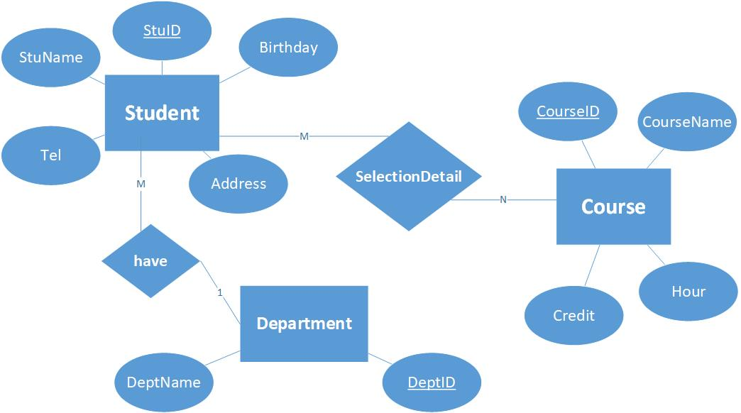

**【Student】資料表**

|  |  |  |  |  |  |  |  |
| --- | --- | --- | --- | --- | --- | --- | --- |
| **欄位** | **資料型態** | | **長度** | | **是否null** | **鍵值** | **備註** |
| StuID | nchar | | 10 | | N | P.K | S113518001 |
| StuName | nvarchar | | 20 | | N |  |  |
| Tel | nvarchar | | 20 | | N |  |  |
| Address | nvarchar | | 100 | | Y |  |  |
| Birthday | datetime | | － | | Y |  | 2000-4-8 |
| DeptID | | nchar | 1 | N | | F.K | Ref. Department.DeptID |

**DDL Script：**

Create Table [Student] (

StuID nchar(10) not null Primary Key,

StuName nvarchar(20) not null,

Tel nvarchar(20) not null,

[Address] nvarchar(100),

Birthday dateTime,

DeptID nchar(1) not null,

Foreign Key(DeptID) references [Department](DeptID)

)

**【Course】資料表**

|  |  |  |  |  |  |
| --- | --- | --- | --- | --- | --- |
| **欄位** | **資料型態** | **長度** | **是否null** | **鍵值** | **備註** |
| CourseID | nchar | 5 | N | P.K |  |
| CourseName | nvarchar | 30 | N |  |  |
| Credit | int | － | N |  | Default 0 |
| Hour | int | － | N |  | Default 2 |
| DeptID | nchar | 1 | N | F.K | Ref. Department.DeptID |

**DDL Script：**

Create Table [Course] (

CourseID nchar(5) not null primary key,

CourseName nvarchar(30) not null,

Credit int not null default 0,

[Hour] int not null default 2,

DeptID nchar(1) not null

))

**【SelectionDetail】資料表**

|  |  |  |  |  |  |
| --- | --- | --- | --- | --- | --- |
| **欄位** | **資料型態** | **長度** | **是否null** | **鍵值** | **備註** |
| StuID | nchar | 10 | N | P.F.K | ref. Student.StuID |
| CourseID | nchar | 5 | N | P.F.K | ref. Course.CourseID |
| Year | int | － | N |  | Default (Year(Getdate())) |
| Term | tinyint | － | N |  |  |
| Score | int | － | N |  | Default 0 |

**DDL Script：**

Create Table [SelectionDetail] (

StuID nchar(10) not null,

CourseID nchar(5) not null,

[Year] int default Year(getDate()),

Term tinyint,

score int default 0,

Primary Key(StuID, CourseID),

Foreign Key(StuID) references [Student](StuID),

Foreign Key(CourseID) references [Course](CourseID)

)

**【Department】資料表**

|  |  |  |  |  |  |
| --- | --- | --- | --- | --- | --- |
| **欄位** | **資料型態** | **長度** | **是否null** | **鍵值** | **備註** |
| DeptID | nchar | 1 | N | P.K | A-Z |
| DeptName | nvarchar | 30 | N | U.Q |  |

**DDL Script：**

Create Table [Department] (

DeptID nchar(1) not null primary key,

DeptName nvarchar(30) not null unique

)

**任務四：依據題目要求，撰寫預存程序(Stored Procedure)**

請利用**任務三**所建立的【MySchool】資料庫，建立一個名為「InsertDeptmentData」的預存程序，新增科系資料時必須呼叫執行此預存程序進行資料新增。

1. 預存程序內需檢查科系代碼(DeptID)及科系名稱(DeptName)是否已在資料庫中。
2. 若欲新增的資料值檢查到已被使用，則輸出對應的錯誤訊息且不進行Insert動作。
3. 若欲新增的資料值皆未被使用，則進行Insert動作將資料寫入資料庫。

**程式碼：**

create proc InsertDeptmentData

@AddDeptID nchar(1), @AddDeptName nvarchar(30)

as

begin

declare @TmpID nchar(1) , @TmpName nvarchar(30)

select @TmpID = DeptID from Department where DeptName = @AddDeptName

select @TmpName = DeptName from Department where DeptID = @AddDeptID

if (@TmpID is not null) print 'DeptName is Exist!'

if (@TmpName is not null) print'DeptID is Exist!'

if (@TmpID is null and @TmpName is null)

insert into [Department] values (@AddDeptID, @AddDeptName)

end

**任務五：依據題目要求，撰寫自訂函數(Function)**

請利用**任務三**所建立的【MySchool】資料庫，建立一個名為「getCourseID」的自訂函數，其功能為新增課程資料時可呼叫此函數自動取得一個新的課程編號。CourseID的編碼規則為英文字母C加上開課科系代碼再加上3碼流水號。(例如科系代碼為G開的第123門課程，CourseID為CG123，科系代碼為B開的第1門課程，CourseID為CB001)。

**程式碼：**

create function getCourseID (@iDeptID nchar(1))

returns nchar(5)

as

begin

declare @RetCourseID nchar(5), @TmpDepID nchar(1)

declare @TmpCout int = 0

select @TmpCout = count(*) from [Department]

inner join [Course] on Department.DeptID=Course.DeptID where @iDeptID = Department.DeptID

set @TmpCout += 1

set @RetCourseID = 'C' + @iDeptID + RIGHT(REPLICATE('0', 3) + CAST(@TmpCout as varchar), 3)

return @RetCourseID

end